КРОССВОРД «РЕЛИГИЯ ДРЕВНИХ ЕГИПТЯН»
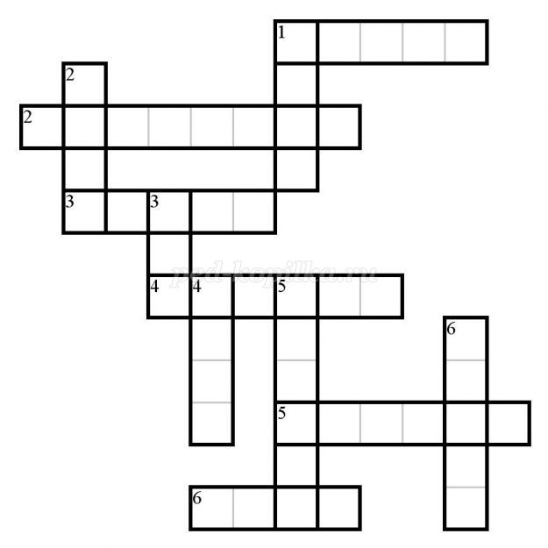
По горизонтали:
1. Супруга Осириса, заступница жен и матерей.
2. Священное животное в Древнем Египте.
3. Высушенный труп человека.
4. Сын бога Солнца.
5. Покровительница женской красоты.
6. С их помощью в царстве мертвых проверяли правдивость клятвы мертвых.
По вертикали:
1. Бог мудрости Тот изображался в виде человека с головой этой птицы.
2. Каменное жилище богов.
3. Сказание о богах.
4. Одно из имен бога Солнца.
5. Шакалоголовый покровитель мертвых.
6. Они знали волю богов.
КРОССВОРД «РЕЛИГИЯ ДРЕВНИХ ЕГИПТЯН»
По горизонтали:
1. Супруга Осириса, заступница жен и матерей.
2. Священное животное в Древнем Египте.
3. Высушенный труп человека.
4. Сын бога Солнца.
5. Покровительница женской красоты.
6. С их помощью в царстве мертвых проверяли правдивость клятвы мертвых.
По вертикали:
1. Бог мудрости Тот изображался в виде человека с головой этой птицы.
2. Каменное жилище богов.
3. Сказание о богах.
4. Одно из имен бога Солнца.
5. Шакалоголовый покровитель мертвых.
6. Они знали волю богов.
КРОССВОРД «РЕЛИГИЯ ДРЕВНИХ ЕГИПТЯН»
По горизонтали:
1. Супруга Осириса, заступница жен и матерей.
2. Священное животное в Древнем Египте.
3. Высушенный труп человека.
4. Сын бога Солнца.
5. Покровительница женской красоты.
6. С их помощью в царстве мертвых проверяли правдивость клятвы мертвых.
По вертикали:
1. Бог мудрости Тот изображался в виде человека с головой этой птицы.
2. Каменное жилище богов.
3. Сказание о богах.
4. Одно из имен бога Солнца.
5. Шакалоголовый покровитель мертвых.
6. Они знали волю богов.
Задание:
Назвать имя бога и дать краткую характеристику
.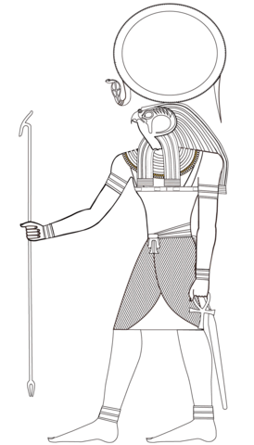 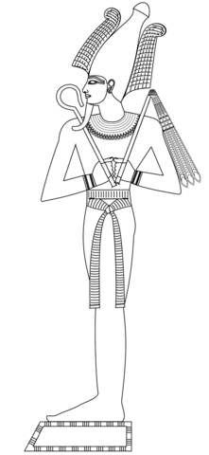

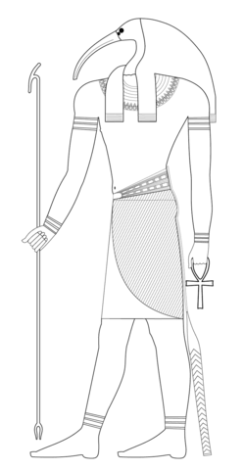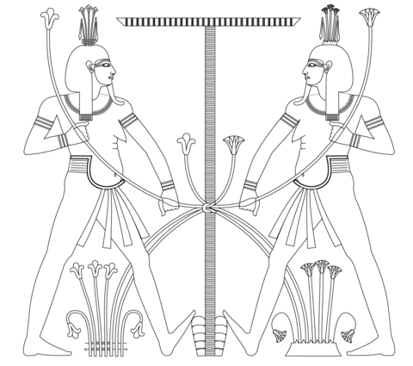

Вариант 1

Задание:
Назвать имя бога и дать краткую характеристику

. 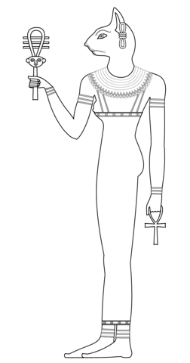 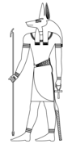

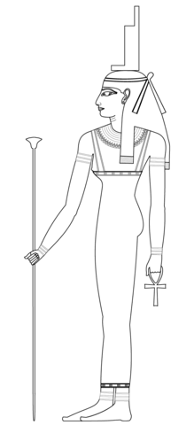

Вариант 2
Задание:
Назвать имя бога и дать краткую характеристику
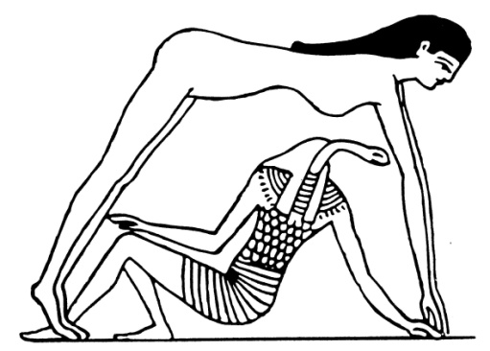

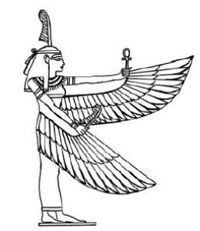

Вариант 3

Ответы:
По горизонтали: 1. Исида; 2. Крокодил; 3. Мумия; 4. Фараон; 5. Бастет; 6. Весы.
По вертикали: 1. Ибис; 2. Храм; 3. Миф; 4. Амон; 5. Анубис; 6. Жрецы.

Вариант 1. Ра- Бог солнца;
Осирис- бог возрождения, владыка и судья «страны мертвых»;
Тот- бог мудрости ;
Хапи- бог Нила.

Вариант 2.Бастет- покровительница женщин и красоты;
Анубис- покровитель мертвых
Исида- богиня материнства
Хапи- бог Нила

Вариант 3. Геб- бог земли
Нут- богиня неба
Маат- богиня справедливости, истины
Ра- Бог солнца

